Методическая разработка непосредственной образовательной деятельности детей старшего дошкольного возраста по теме
«Система здоровьезбережения
детей в детском саду.
в рамках муниципального проекта «Внедрение системы образовательных событий как средства повышения образовательных результатов, обучающихся ГО Красноуфимск» с использованием метода кластер
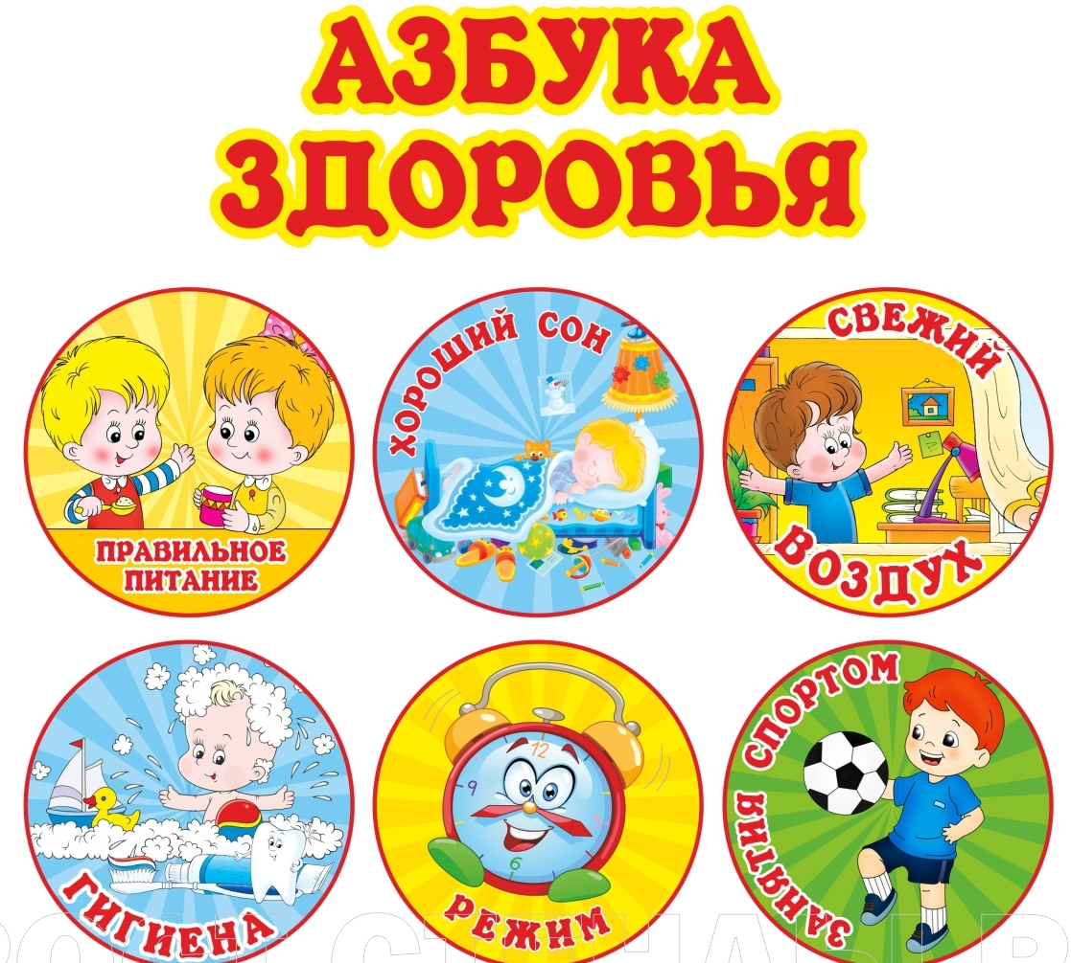

Подготовила воспитатель:
Тихонова Т.В.

г.Красноуфимск, 2018 г.

Цель: Создать условия для формированияу детей осознанного отношения к своему здоровью и потребности к здоровому образу жизни.
Задачи:
Образовательные:
Формировать у детей представления о зависимости здоровья от двигательной активности, закаливания и чистоты тела; уточнить знания о полезных свойствах воздуха с опорой на исследовательские действия.
Закрепить представление детей о распорядке дня, значимости режима дня.
Учить детей делать умозаключения, обобщения, обосновывать собственное мнение.
Коррекционно – развивающие:
Развивать познавательный интерес, мыслительную активность, воображение.
Воспитательные:
Воспитывать у детей желание заботиться о своем здоровье.
Воспитывать навыки сотрудничества в коллективной деятельности.
Форма проведения: групповая.
Словарная работа: Здоровье, режим дня, закаливание.
Предварительная работа:Привитие детям гигиенических навыков, беседа с детьми о пользе зарядки, чтение художественной и познавательной литературы по теме, рассматривание иллюстраций, просмотр видеофильмов.
Материал и оборудование:на ватмане модель, трубочки и баночки по количеству детей.«Чудесный мешочек» с предметами гигиены (мыло, мочалка, зубная щетка и паста, полотенце, носовой платок, расческа), картинки для кластера, клей; видео: «Солнышко лучистое»
Этап | Деятельность воспитателя
Мотивационно – проблемный | Организационный момент  Приветствие: Здравствуй, правая рука  Здравствуй, левая рука.  Здравствуй, друг,  Здравствуй друг.  Здравствуй, весь наш дружный круг.  (Дети садятся)  - Ребята, а знаете, вы ведь не просто поздоровались, вы подарили друг другу частичку здоровья, потому что вы сказали: “Здравствуйте!” Здоровья желаю.  Как вы думаете, что такое здоровье?  (ответы детей)
Деятельностный | - Сейчас я хочу рассказать вам старую легенду  «Давным–давно на горе Олимп жили боги. Стало им скучно, и решили они создать человека и заселить планету Земля. Стали решать, каким должен быть человек, один из Богов сказал: «Человек должен быть сильным». Другой сказал: «Человек должен быть умным». Третий сказал: «Человек должен быть здоровым». Но один Бог сказал так: «Если все это будет у человека, он будет подобен нам». И решили они спрятать главное, что есть у человека - здоровье. Стали думать- решать - куда бы его спрятать? Одни предлагали спрятать здоровье глубоко в синее море, другие - на высокие горы. А один из Богов предложил: «Здоровье надо спрятать в самого человека».  Так и живет человек с давних времен, пытаясь найти свое здоровье, да вот не каждый может найти и сберечь бесценный дар Богов!  - Значит, здоровье – то оказывается, спрятано и во мне, и в тебе, и в каждом из вас и у этого мальчика. (В круга картинка здорового мальчика). Я открою вам маленький секрет! Наше здоровье можно сравнить с солнышком, у которого много лучиков, эти лучики живут в каждой клеточке нашего организма. Вот модель солнышка – здоровья! Каждый лучик имеет свое значение.  ПЕРВЫЙ ЛУЧИКРежим дня.  - Дети, как вы думаете, что такое режим?  (суждение детей)  Вывод: Режим – это когда выполняются все дела в течение дня по времени, как в детском саду у нас. У вас есть время для принятия пищи, для занятий, прогулки, сна и ухода домой. С этим режимом детского сада знакомы и ваши родители - папы, мамы, ну а часы показывают время выполнения режима дня. Режим дня помогает быть дисциплинированным, помогает укреплять здоровье, хорошо и качественно выполнять все свои дела и задания. А теперь я хочу предложить послушать, как наши дети выполняют режим дня дома и в детском саду.  (Дети выходят по одному и рассказывают стихи)  Арина Ф.  1.Чтоб здоровье сохранить,  Организм свой укрепить,  Знает вся моя семья  Должен быть режим у дня.  Полина Д.  2.Мне гимнастика нужна  Помогает здорово.  Чтобы нам не болеть  И не простужаться  Мы зарядкой с тобой  Будем заниматься.  Кирилл К.  3.Вниманьем и лаской в саду нас встречают,  Без мамы и папы мы не скучаем:  Рисуем, танцуем, читаем, поем,  Гуляем, играем, мир познаем!  Кто выйдет и найдет картинку с режимом дня и прикрепит к нашему солнышку.  - Чтобы узнать, как называется ВТОРОЙ ЛУЧИК нашего здоровья, мы проведем опыт.  Загляните внутрь этой трубочки. Что вы там видите?  Дети: Ничего нет.  - Сейчас мы увидим, кто там прячется. Один, два, три, невидимка, из трубочки беги. (Опускаем трубочку в воду и подуем в нее, из трубочки бегут пузырьки).  - Что за невидимка сидел в трубочке?  Дети: Это воздух.  - Правильно, дети. А для чего нужен воздух?  Полина Д.  Без дыханья жизни нет,  Без дыханья меркнет свет,  Дышат птицы и цветы,  Дышит он, и я, и ты.  - Давайте проверим, так ли это. Сейчас вы постараетесь глубоко вдохнуть воздух и закрыть рот и нос ладошками (дети выполняют задание воспитателя).  - Что вы почувствовали? Почему не смогли долго быть без воздуха?  (Суждение детей).  - Правильно. Каждая клеточка вашего организма взбунтовалась и говорит: «Пришлите, пожалуйста, воздух, а то мы погибаем». Вдыхание свежего воздуха в течение 15-20 минут придаёт бодрость, стимулирующее действует на кровь, улучшая её состав.  А давайте вспомним какие дыхательные упражнения мы выполняем на зарядке.  Подуем на живот  Как трубка, станет рот,  Ну, а теперь - на облака  И остановимся пока.  Скажите, пожалуйста, почему мы на зарядке выполняем дыхательные упражнения?  Дети: Чтобы наш организм обогатился кислородом.  - Правильно, ребята, воздух богатый кислородом – это чистый, свежий воздух.  - Так как же называется второй лучик здоровья?  Дети: Воздух.  Айгуль С.  На прогулку выходи  Свежим воздухом дыши  Только помни при уходе  Одевайся по погоде!  - Кто прикрепит к нашему солнышку картинку наши прогулки на свежем воздухе.  ТРЕТИЙ ЛУЧИК  - А теперь послушайте загадку:  Зимой в воде холодной, купаться не боюсь,  Я только здоровее, ребята, становлюсь.  Дети: - Закаливание  - Как вы понимаете эту пословицу?  «Крепким стать нельзя мгновенно – закаляйтесь постепенно».  Есть много видов закаливания, помогите мне их вспомнить.  Дети:  - Обливание под душем  - Умывание прохладной водой  - Полоскание горла  - Бег в прохладном помещении.  - Воздушные ванны.  - Как вы думаете, для чего люди закаляются?  (ответы детей - закалённый человек мало или совсем не болеет. Легче переносит заболевания. У него всегда бодрое настроение.)  - Какие вы молодцы, все знаете. Люди закаляются для того, чтобы научить свой организм сопротивляться вредным условиям, научить его быть сильным, а значит выносливым и здоровым. Теперь вы знаете название третьего лучика здоровья. Кто скажет, как он называется?  Дети: - Закаливание.  - Кто прикрепит к нашему солнышку картинку закаливания.  - Давайте покажем какие мы спортивные  Физминутка «Солнышко лучистое» (под музыку)  ЧЕТВЕРТЫЙ ЛУЧИК  - Послушайте пословицу: «Хочешь, не хочешь, а есть надо».  - Почему так пословица говорит? Зачем человеку еда? Как вы считаете?  (Ответы детей)  (Ребенок рассказывает стихотворение)  Алина А.  Чтоб здоровым остаться,  Нужно правильно питаться.  Пищей сладкой шоколадной  Ты не увлекайся.  Очень кислого, соленного  Ты остерегайся.  Только овощи и фрукты,  Очень вкусные продукты.  Дети, а давайте поиграем с вами в словесную игру, и я узнаю, что вы знаете о полезной еде. Я зачитываю четверостишье о продуктах. Если они полезные, то вы все вместе говорите: «Правильно, правильно совершенно верно».  Если о том, что для здоровья вредно, вы молчите. (Читаю четверостишия)  1. Ешь побольше апельсинов, пей морковный вкусный сок. И тогда ты точно будешь очень строен и высок (правильно)  2. Если хочешь стройным быть, надо сладкое любить, ешь конфеты, жуй ирис, строен стань, как кипарис (молчат)  3. Чтобы правильно питаться, вы запомните совет, ешьте фрукты, кашу с маслом, рыбу, мед и виноград. (правильно)  4. Пейте дети молоко, будете здоровы (правильно)  Молодцы, ребята, я обязательно скажу вашим мамам, что вы умеете выбирать полезную еду.  Итак, как же называется четвертый лучик здоровья?  Дети: Полезная еда!  Кто прикрепит к нашему солнышку картинку правильное питание.  ПЯТЫЙ ЛУЧИК  Дидактическая игра «Чудесный мешочек»  Дети на ощупь угадывают предметы личной гигиены (мыло, расческа, носовой платок, полотенце, зеркало, зубная паста и щетка)  Для чего нужны эти предметы? (эти предметы помогают содержать наше тело в чистоте)  А зачем нужно соблюдать чистоту? (чтобы не было грязи)  А чем опасна грязь? (в ней живут микробы)  А что такое микробы? (Это маленькие частицы, страшные, болезни, невидимые, попав в организм человека с пищей или с воздухом, эти невидимые враги мгновенно размножаются и вызывают заболевание).  Чтобы ни один микроб  Не попал случайно в рот,  Руки мыть перед едой  Нужно мылом и водой.  - Правильно вы сказали. Значит пятый лучик здоровья называется – «чистота».  - Как вы думаете, связаны ли чистота и здоровье? Почему говорят: «Чистота – залог здоровья»?  (ответы детей)  Кто прикрепит к нашему солнышку картинку культурно – гигиенические навыки.  ШЕСТОЙ ЛУЧИК нашего здоровья – это физические упражнения  - Давайте, дети, подумаем, какую пользу приносят физические упражнения?  (суждение детей)  - А вы сами выполняете физические упражнения?  Где и когда?  (суждение детей)  - Скажите, ребята, почему человек должен заниматься физкультурой?  Дети: Чтобы не болеть, быть здоровым.  Спорт, ребята, очень нужен,  Мы со спортом крепко дружим.  Спорт – помощник,  Спорт – здоровье,  Спорт – игра,  Спорту скажем дружно: «Да! »  Словесная игра «Я начну, а ты продолжи!»  1. Здоровый человек – это… (кто занимается спортом)  2. Мое здоровье… (мне помогает быть сильным)  3. Иногда я болею, потому что… (у меня слабый иммунитет,  4. Когда я болею, мне помогают… витамины  5. Когда у человека что – то болит, то он… (идет к врачу)  6.Когда я думаю о своем здоровье, то мне хочется… (Делать зарядку!  Кто прикрепит к нашему солнышку картинку физических упражнений.  - Ребята, посмотрите, как засияли и засверкали наши лучики здоровья на солнце. Кто выйдет и по нашему солнышку расскажет, что нудно делать чтобы быть здоровым.  Давайте послушаем Риту, она еще раз нам напомнит, что же нудно делать для здоровья.  Рита М.  Мы желаем вам, друзья,  Быть здоровыми всегда,  Но добиться результата  Невозможно без труда.  Постарайтесь не лениться:  Прежде, чем за стол садиться,  Руки мойте мылом и водой.  И зарядкой занимайтесь  Ежедневно по утрам.  И, конечно, закаляйтесь –  Это так поможет вам!  Свежим воздухом дышите  По возможности всегда.  На прогулки в лес ходите –  Он вам силы даст, друзья!  Без дыханья жизни нет,  Без дыханья меркнет свет,  Дышат птицы и цветы,  Дышит он, и я, и ты.  - Здоровье – это награда, которую получает человек за усердие. Нужно помнить всегда главное «Чтобы стать здоровым, надо научиться быть здоровым».
Рефлексия | А теперь мы улыбнемся,  Дружно за руки возьмемся,  И друг другу на прощание  Мы подарим пожелания  Дети: желаем крепкого здоровья, бодрости и хорошего настроения  Что было интересно? Чем необычно?
Открытость | Ребята, повесим нашу карту - солнышко в группе, дома родителям расскажете о нашей работе. Принесите фотографии, как вы дома сохраняете свое здоровье покажите и расскажите нам.

